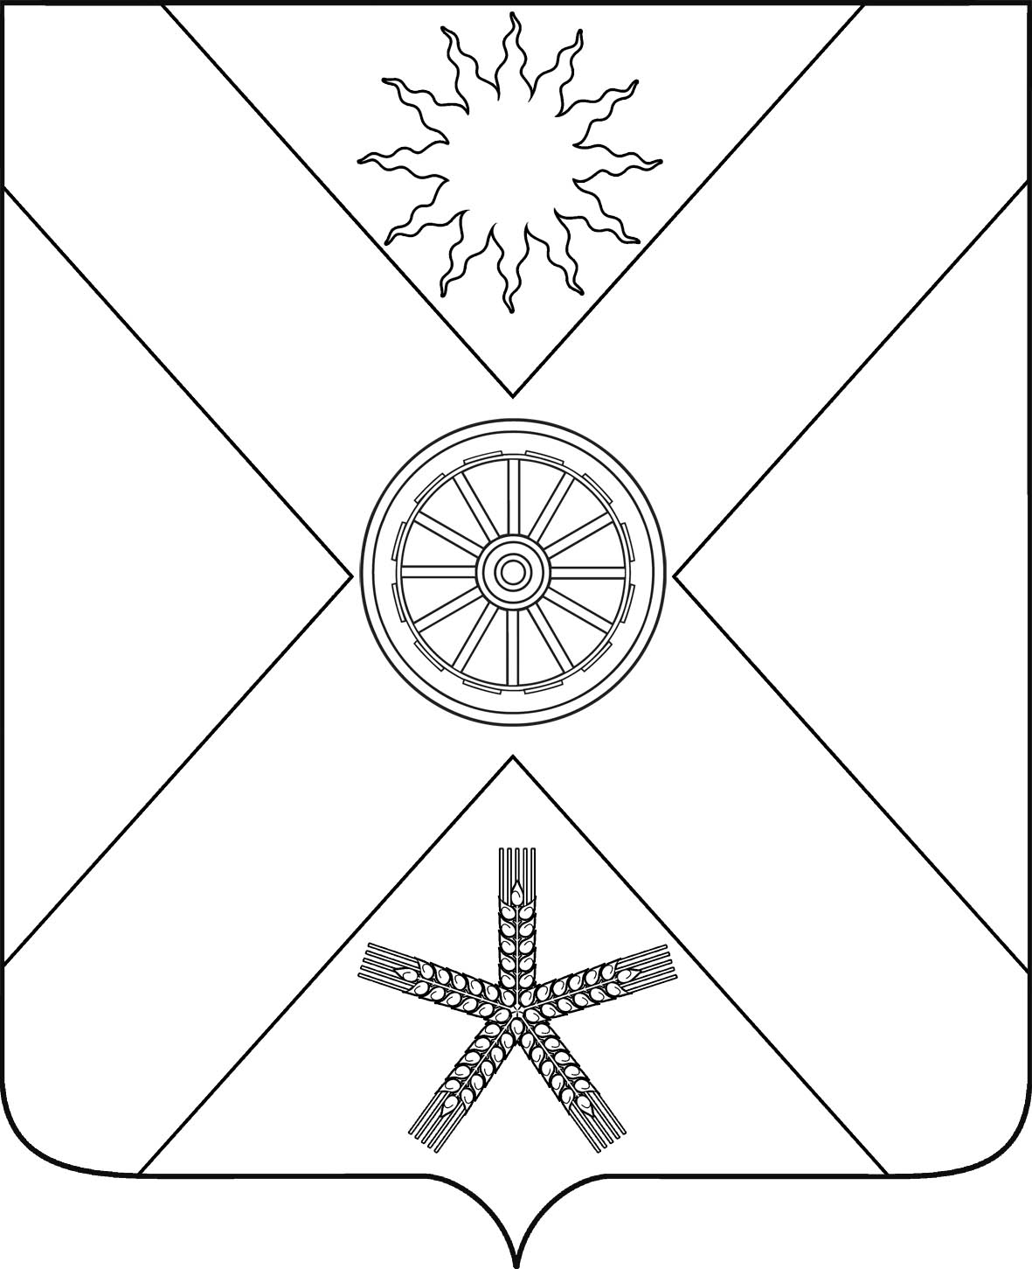
РОССИЙСКАЯ ФЕДЕРАЦИЯ
РОСТОВСКАЯ ОБЛАСТЬ
ПЕСЧАНОКОПСКИЙ РАЙОН
МУНИЦИПАЛЬНОЕ ОБРАЗОВАНИЕ
«ПЕСЧАНОКОПСКОЕ СЕЛЬСКОЕ ПОСЕЛЕНИЕ»

АДМИНИСТРАЦИЯ ПЕСЧАНОКОПСКОГО СЕЛЬСКОГО ПОСЕЛЕНИЯ

ПОСТАНОВЛЕНИЕ

21.09.2016 № 399 с. Песчанокопское

О предоставлении в общую
долевую собственность бесплатно
земельного участка собственникам
многоквартирного жилого дома

Руководствуясь п.4 ст.36 Жилищного Кодекса РФ, ст.6 Федерального Закона № 191 от 29.12.2004 г. «О введении в действие Градостроительного Кодекса РФ», на основании заявления представителя многоквартирного жилого дома, расположенного по адресу: с. Песчанокопское, ул. ЖД дома, № 43

Постановляю:

1.Предоставить в общую долевую собственность бесплатно земельный участок собственникам многоквартирного жилого дома из состава земель населенных пунктов с кадастровым номером 61:30:0010117:347, расположенный по адресу: Ростовская область, Песчанокопский район, с. Песчанокопское, ул. ЖД дома, № 43, вид разрешенного использования – многоквартирные жилые дома не выше 2-х этажей в границах, указанных в кадастровом паспорте участка, общей площадью 1380 кв.м.
2. Представителю жильцов многоквартирного жилого дома, расположенного по адресу: Ростовская область, Песчанокопский район, с. Песчанокопское, ул. ЖД дома, № 43 обеспечить государственную регистрацию права собственности на земельный участок в соответствии с Федеральным законом от 21.07.1997 года № 122-ФЗ «О государственной регистрации прав на недвижимое имущество и сделок с ним».
3. Контроль за исполнением данного постановления оставляю за собой

Глава Песчанокопского
сельского поселения Ю.Г. Алисов

Постановление вносит:
начальник сектора имущественных
и земельных отношений

